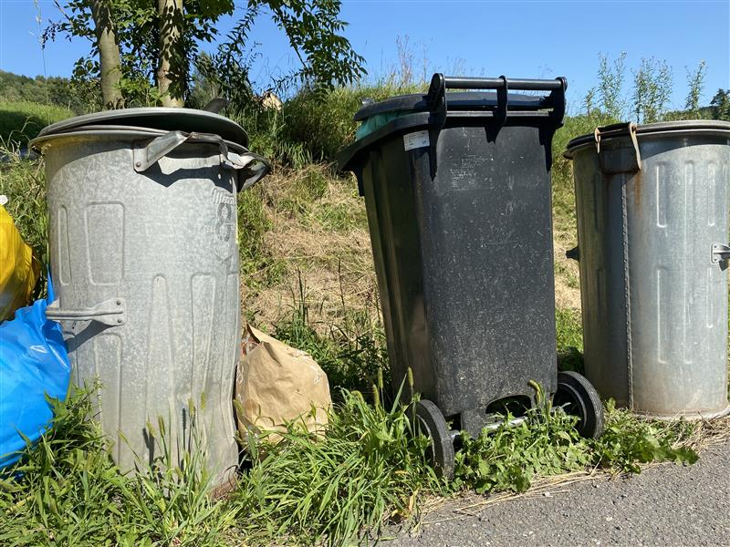
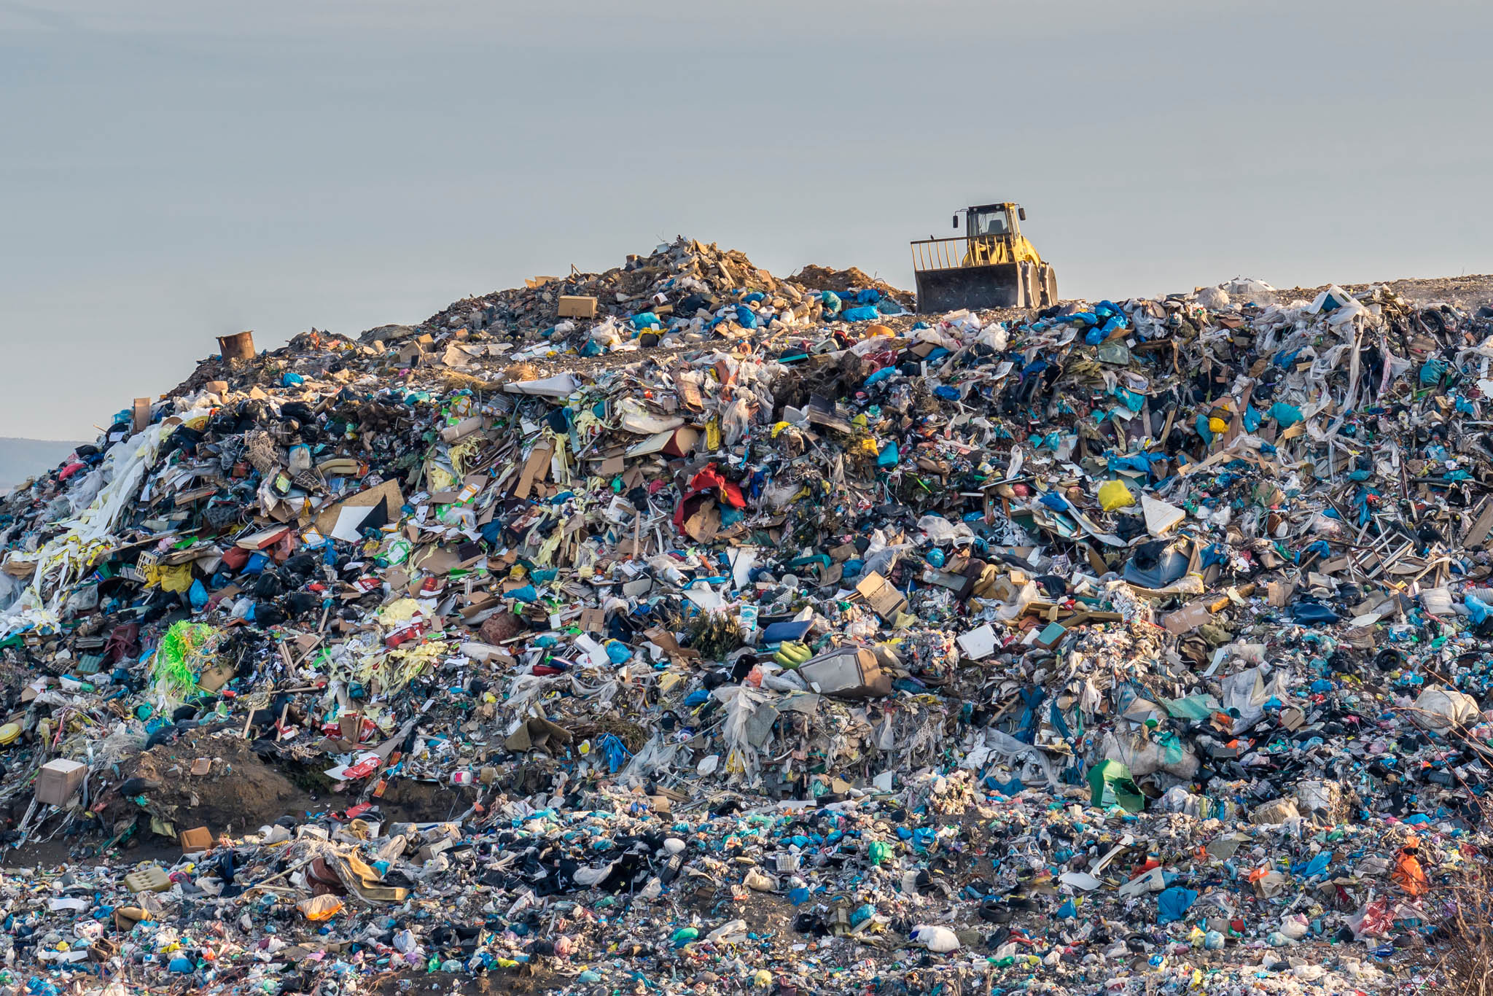
kontajner na komunálny odpad, skládka

https://www.trinecko.cz/probiha-vymena-nadob-na-odpad-nechejte-popelnice-venku

https://domaci.hn.cz/c1-66818290-konec-skladkovani-bude-az-v-roce-2030-schvalila-snemovna-za-odpad-se-ale-budou-zvysovat-poplatky

